Tapin Terbaik ke II se-Kalsel Untuk Penyaluran Dana Desa

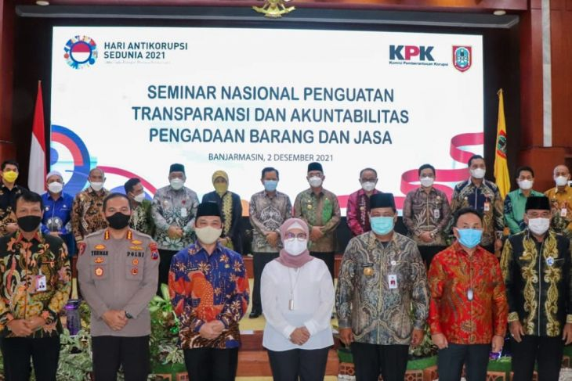
Sumber gambar:
https://kalsel.antaranews.com/berita/298117/tapin-terbaik-ke-ii-se-kalsel-untuk-penyaluran-dana-desa

Kabupaten Tapin mendapatkan predikat terbaik II se-Kalimantan Selatan untuk kinerja penyaluran dana desa.
Predikat itu diterima saat Bupati Tapin HM Arifin Arpan menghadiri Seminar Nasional Penguatan Transparansi dan Akuntabilitas Pengadaan Barang dan Jasa yang diselanggarakan oleh Komisi Pemberantaasan Korupsi (KPK) Republik Indonesia. Kamis, di Mahligai Pancasila Banjarmasin.
"Alhamdulilah penyaluran dana desa di Tapin berhasil meraih terbaik kedua se Kalimantan Selatan," ujarnya.
Menurut bupati, bahwa dirinya selalu menegaskan kepada kepala desa agar selalu transparan dalam mengelola dana desa baik itu pendapatan ataupun pengeluaran dana desa, karena dana yang dititipkan untuk pembangunan di desa yang bertujuan untuk meningkatkan kesejahteraan masyarakat.
"Kabupaten Tapin selalu menekankan kepada aparat desa agar dapat mengelola dana desa secara transparan," ujarnya.

Sumber berita:
- https://kalsel.antaranews.com/berita/298117/tapin-terbaik-ke-ii-se-kalsel-untuk-penyaluran-dana-desa, Tapin terbaik ke II se-Kalsel untuk penyaluran dana desa, 3 Desember 2021.
- https://sabanua.com/penyaluran-dana-desa-tapin-salah-satu-terbaik-se-kalsel/, Penyaluran Dana Desa Tapin Salah Satu Terbaik Se Kalsel, 3 Desember 2021.

Catatan Berita:
- Peraturan Menteri Dalam Negeri Nomor 113 Tahun 2014 tentang Pengelolaan Keuangan Desa
- Pasal 2
Ayat (1)
Keuangan Desa dikelola berdasarkan asas transparan, akuntabel, partisipatif serta dilakukan dengan tertib dan disiplin anggaran.
Ayat (2)
APB Desa merupakan dasar pengelolaan keuangan Desa dalam masa 1 (satu) tahun anggaran mulai tanggal 1 Januari sampai dengan tanggal 31 Desember.
- Pasal 3
Ayat (1)
Kepala Desa adalah PKPKD dan mewakili Pemerintah Desa dalam kepemilikan kekayaan milik Desa yang dipisahkan.
Ayat (2)
Kepala Desa selaku PKPKD sebagaimana dimaksud pada ayat (1), mempunyai kewenangan:
- menetapkan kebijakan tentang pelaksanaan APBDesa;
- menetapkan kebijakan tentang pengelolaan barang milik Desa;
- melakukan tindakan yang mengakibatkan pengeluaran atas beban APB Desa;
- menetapkan PPKD;
- menyetujui DPA, DPPA, dan DPAL;
- menyetujui RAK Desa; dan
- menyetujui SPP.
Ayat (3)
Dalam melaksanakan kekuasaan pengelolaan keuangan Desa sebagaimana dimaksud pada ayat (2), kepala Desa menguasakan sebagian kekuasaannya kepada perangkat Desa selaku PPKD.
Ayat (4)
Pelimpahan sebagian kekuasaan PKPKD kepada PPKD ditetapkan dengan keputusan kepala Desa.
- Pasal 9
Ayat (2)
Pendapatan Desa sebagaimana dimaksud dalam Pasal 8 ayat (1), terdiri atas kelompok:
- Pendapatan Asli Desa (PADesa);
- Transfer; dan
- Pendapatan Lain-lain
- Pasal 10
- Kelompok transfer sebagaimana dimaksud dalam Pasal 9 ayat (2) huruf b, terdiri atas jenis:
- Dana Desa;
- Bagian dari Hasil Pajak Daerah Kabupaten/Kota dan Retribusi Daerah;
- Alokasi Dana Desa (ADD);
- Bantuan Keuangan dari APBD Provinsi; dan
- Bantuan Keuangan APBD Kabupaten/Kota.

